_Č

Česká společnost pro mechaniku
Sm
Odborná skupina Mechanika únavového porušování materiálu
Dolejškova 5
182 00 Praha 8

Vážený pan
Ing. Jiří Náprstek, DrSc
Předseda společnosti

V Praze dne 7.1.2025

Zpráva o činnosti odborné skupiny M6 „Mechanika únavového porušování materiálu“ za rok 2024

Výbor odborné skupiny pracoval ve složení:
Růžička M., Kunz L., Gajdoš L., Vejvoda S., Mentl V., Kepka M.

Pořádané nebo spolupořádané akce:

- 40th Danubia-Adria Symposium on Advances in Experimental Mechanics
26-29 September, 2024 Gdaňsk, Polsko, zastoupení ve Scientific Committee, spolupořadatelství, bylo prezentováno 98 příspěvků ze 16 zemí, 10 příspěvků bylo z ČR vč. dvou Keynote lectures, které měly prof. Růžička z FS ČVUT a prof. Halama z VŠB TU Ostrava.

Přednášky v rámci akcí ČSM:
Dne 21.11.2024 se na Odboru pružnosti a pevnosti Ústavu mechaniky, biomechaniky a mechatroniky FS ČVUT v Praze (Technická 4, Praha 6) konaly přednášky dvou kolegů z Univerzity ve Splitu,
* Dr Ivan Tomac - Experimental Modal Analysis of Structures Using High Speed Camera
* Dr Stipe Perišić - Bayesian Analysis of Mechanical System Parameters and Uncertainty: A Practical Approach

Významnou akcí bylo uspořádání mezinárodního výukového semináře

- Workshop on Computational Fatigue Analysis 2024 –Fatigue Crack Growth 4.12-6.12.2024, spolupořadatelství společně s Fakultou strojní ČVUT v Praze, 27 účastníků. S následujícím proramem:
Wednesday December 4, 2024 (6 hours of lectures) D. Quaranta: Damage Tolerance, Fracture Mechanics and Crack Growth in Aerospace Industry
Thursday December 5, 2024 (6 hours of lectures) K. Rother: FKM Guideline on Fracture Mechanics
Friday December 6, 2024 (3 hours of lectures) K. Rother: FKM Guideline on Fracture Mechanics, Part II

Dr. Jan Papugovi se podařilo získat mezinárodní projekt FABER s tématikou „únavy materiálu“, který sdružuje aktivity a data řady tuzemských i zahraničních pracovišť. Anotace projektu:
FABER (FAtigue BEnchmark Repository) Project was created to join fatigue engineers and researchers who agree that the verification of various fatigue prediction models is essential, and who want to help us in reaching our goal. The goal is to build a repository, which allows the users to access quickly reliable experimental data usable for the verification. To be able to prove its usability, we intend also to build an open-source fatigue library in Python.
The project gained recently funding for its networking activities from the COST Association as CA23109 project for the duration September 25, 2024 - September 24, 2028.
Dr. Papuga koordinuje aktivity konsorcia v rámci tohoto projektu. Projekt v současnosti zahrnuje cca 160 účastníků ze 33 zemí a je otevřený pro nové účastníky se zájmem o cíle projektu ať už z akademické sféry nebo z inženýrské oblasti. Je možné do něj vstupovat i nadále, viz https://www.cost.eu/actions/CA23109.

Členové výboru zastupovali ČSM na řadě dalších tuzemských a mezinárodních akcích:
- 62. ročník konference Experimentální analýza napětí, 6.6.-8.6. 2024 na Božím Daru,
- The 9th Engineering Integrity Society International Conference on Durability & Fatigue, 19-21.6.2024 Cambridge, UK
Členové skupiny dále publikovali celou řadu odborných článků v domácích i zahraničních časopisech i další práce. Tato činnost však nebyla výborem podrobně evidována.

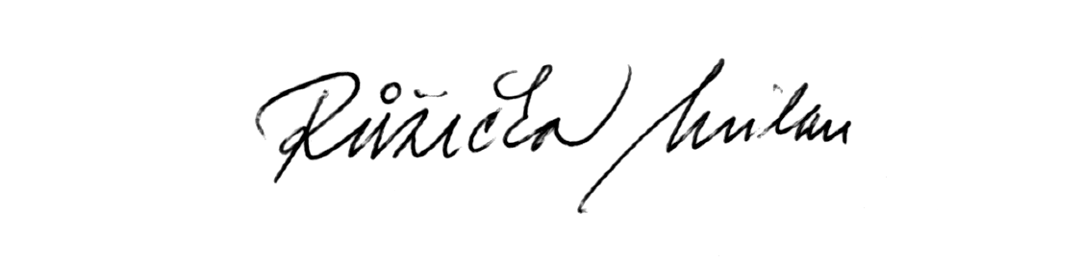

Prof. Ing. Milan Růžička, CSc.
předseda skupiny

